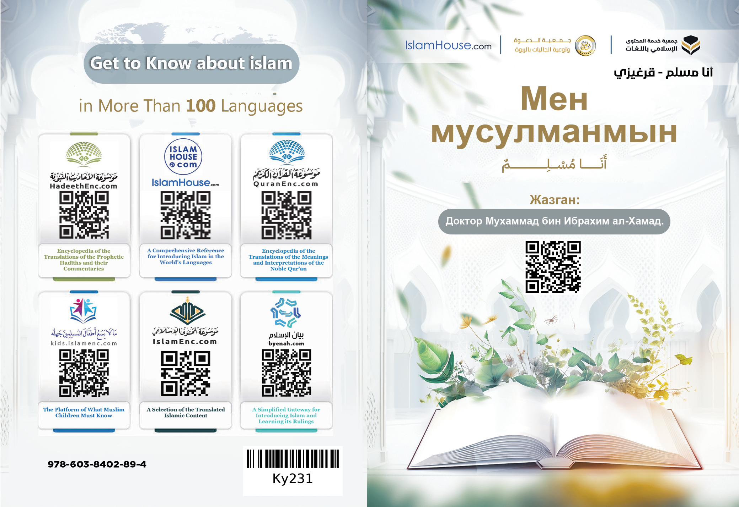
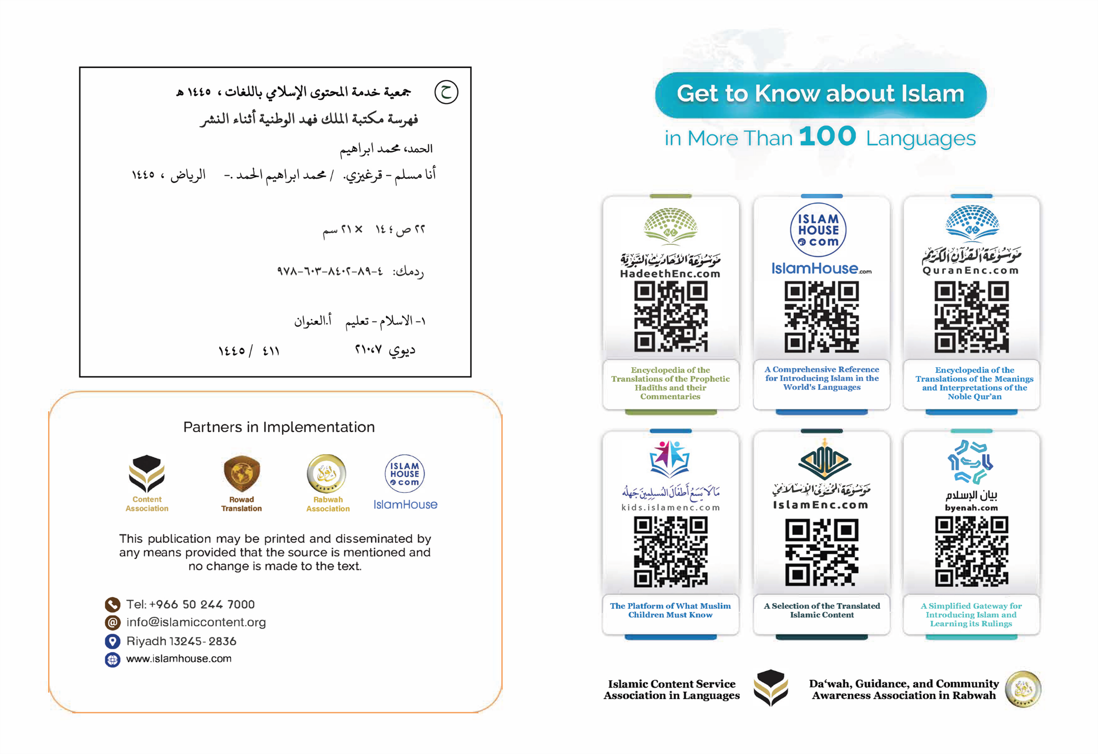

Мен мусулманмын

Жазган:
Доктор Мухаммад бин Ибрахим ал-Хамад.

Мен мусулманмын.
Мен мусулманмын, башкача айт-канда, менин диним Ислам. Ислам - бул, пайгамбарлардын эң алгачкысынан баштап акыркысына чейин, баары, мурас кылып калтырган ыйык, улук сөз. Бул сөз өз ичине терең маанини жана улуу баалуулуктарды камтыйт; Ислам, бул - Жаратканга өзүн тапшыруу, моюн сунуу жана Ага баш ийүү дегенди билдирет.
Ошондой эле, Ислам – бул, жеке адамга да, коомго да салам, тынчтык, бактылуулук, аманчылык, бейпилдик тар-туулайт дегенди билдирет.
Ошол себептен салам (тынчтык) жана Ислам деген сөздөр Ислам шари-ятында эң көп кездешкен сөздөрдөн. Ас-Салам – Аллах Тааланын ысымда-рынын бири. Мусулмандардын ортосун-дагы бири-бири менен учурашуусу да салам деген сөз менен болот. Бейиштин тургундарынын учурашуусу да салам (тынчтык болсун) деп айтылат. Ал эми чыныгы мусулман - башка мусулмандар анын тилинен жана колунан зыян көрбөгөн адам. Ислам – жалпы адамдарга жакшылык алып келүүчү дин, ал адамдар-дын дүйнө жана акыреттеги бактысынын жолу; Мына ошон үчүн Ислам дини жыйынтыктоочу (акыркы), ар тарап-туу, кенен, түшүнүктүү жана ар бир адам үчүн ачык болуп келген. Бир рассаны экинчи рассадан, бир түстү экинчи түстөн ажыратпайт, бардык адам баласына бир-дей көз караш менен карайт. Исламда адамдар андан алган таалим-тарбиясынын өлчөмү менен гана айырмаланышат.
Ошон үчүн Исламды бардык адамдар бирдей кабыл кылат; анткени ал адамдын таза табиятына ылайыктуу келет; Инсан-дардын баары жакшылыкка, адил-дикке, эркиндикке, Раббисин сүйүүгө (умтулган), бир гана Раббиси ибадатка ылайыктуу экенине ишенген таза табиятта төрөлөт; Бул таза табияттан (инстинктен) аны өзгөртүүчү кайсы бир күчтөрдүн таасири-нен улам гана тайып кетишет. Бул диндин адамдарга дин болуусуна - адамдардын Жаратуучусу, Тарбия кылуу-чусу, алардын ибадат кылуучусу Өзү ыраазы болгон.
Ислам диним мага бул дүйнөдө убактылуу жашарымды, андан кийин башка жайга өтөрүмдү, ал жай адамдардын барар жери бейишке же тозокко багыттала турган түбөлүктүү жай экенин үйрөттү.
Ислам дини мени кээ бир иштерге буйруп, кээ бир иштерден тыйды; Эгер ошол буйруктарды аткарып, тыюулардан тыйылсам, анда дүйнө жана акыретте бактылуу болом. А, эгер бул иштерде кемчилик кетирсем, кемчилигиме жараша мага дүйнөдө да, акыретте бактысыздык болот.
Ислам мага буйруган иштердин эң улуусу - бул, таухид (бир Аллахка сыйынуу ишеними); Мен Аллах менин Жаратуучум жана менин ибадатыма татыктуу Зат деп күбөлүк берем жана терең ишеним менен ишенем. Мен Аны сүйүп, Анын жазасынан коркуп, Анын сооп-сыйын үмүт кылып, Ага тобокел кылуу менен бир гана Аллахтын Өзүнө ибадат кылам. Бул таухид - Аллахтын Жалгыз экендигине жана пайгам-бары Мухаммаддын (ага Аллахтын тынч-тыгы жана мактоосу болсун) динди алып келгенине күбөлүк берүүдөн турат. Мухаммад, ал - пайгамбарлардын акыркы-сы; Аллах аны ааламга ырайым кылуу үчүн жиберген жана аны менен пайгамбарлыкты жана динди жыйынтыктаган, андан кийин пайгамбар жок. Ал бардык заманга, орунга жана үммөткө жарактуу жалпы динди алып келген.
Менин диним мени периштелерге, Нух пайгамбар баштаган Ибрахим, Муса, Иса жана Мухаммад ж.б. бардык пайгам-барларга бекем ишенүүгө буйруган, (алар-га Аллахтын тынчтыгы болсун).
Диним мени элчилерге түшүрүлгөн асман китептерине ишенүүгө, алардын акыркысы, жыйынтыктоочусу жана улуусу болгон Ыйык Куранга ээрчүүгө буйруган.
Диним мени адамдар амалдарына жараша жаза-сый ала турган кыямат күнүнө ишенүүгө буйруган. Ошондой эле тагдырга ишенүүгө, бул жашоодо башыма келген жакшылыкка да, жамандыкка да ыраазы болууга, ийгиликке жеткирүүчү себептерге аракет кылууга буйруган.
Тагдырга ыйман келтирүү мага ырахатты, бейпилдикти сабырдуулукту, өткөн ишке өкүнүүдөн кутулууну тартуу-лайт. Анткени, мен анык билемин; менин башыма келген иш мени кыйгап өтмөк эмес, мени кыйгап өткөн иш менин башыма түшмөк эмес. Бардык нерсе Аллахтын алдында өлчөнүп, жазылган. Мен себепте-рин гана кылууга, андан кийин болгон ишке ыраазы болууга милдеттүүмүн.
Ислам дини: жан дүйнөмдү тазарт-кан, Раббимди ыраазы кылган, напсимди тазалап, жүрөгүмдү кубанткан, көкүрөгүмдү кенен, жолумду жарык кылууга жана коомго пайдалуу инсан болууга себеп болгон жакшы амалдарды кылууга жана көркөм мүнөздөр менен калыптанууга буйруган.
Ошол амалдардын эң зарылдары: Аллахты жалгыздоо (таухид), бир суткада беш маал намаз окуу, мал, байлыктын зекетин берүү, бир жылда бир ай, Рамазан айында орозо кармоо, мүмкүнчүлүгү болгон адамга Меккедеги Ыйык Үйгө (Каабага) барып, ажылык амалын аткаруу.
Мага диним жол көрсөткөн, менин көкүрөгүмдү ача турган иштердин эң улуусу - Аллахтын сөзү болгон Куранды көп окуу. Куран сөздөрдүн эң туурасы, жакшысы, улуусу жана илгери-кийинкилердин илимин ичине камтыган жеткиликтүүсү. Куранды окуу, же угуу жүрөккө бейпилдик, ырахат жана бакыт тартуулайт, эгер окуучу же угуучу араб тилин жакшы түшүнбөсө да, же мусулман эмес болсо деле.
Көкүрөктү ача турган улуу иштердин дагы бири - Аллахка көп дуба кылуу. Ага жалбаруу, майданы да, чоңду да Андан суроо.Аллах Ага дуба кылган жана чын ыкласы менен ибадат кылгандардын дуба-сына жооп берет.
Көкүрөктү ача турган улуу иштердин дагы бири - Улуу, Ызаттуу Аллахты көп (эстөө) зикир кылуу. Пайгамбарыбыз (ага Аллахтын тынчтыгы жана мактоосу болсун) мага Аллахты кантип зикир кылууну көрсөтүп, Аллахты зикир кылууда эң абзел сөздөрдү үйрөттү. Алардын бири: Курандан кийинки эле абзел сөздөр деп эсептелген: "Субханаллах, валхамду лиллаах, ва лаа илааха ил-лалааху, валлааху Акбар" деген төрт сөз (Аллах айып-кемчиликтерден аруу, алкыш-мактоолор Аллахка жарашат, Аллахтан башка ибадатка татыктуу кудай жок, Аллах Улук).
Ошондой эле: "Астагфируллах" (Аллахтан кечирим тилеймин), "ва лаа хавла ва лаа куввата илла биллах" (Аллахтан башка күч да, кубат да жок) деген сөздөр.
Мына ушул сөздөр жүрөктө бейпил-дик орноп, тынчтануусуна таң калыштуу таасирин тийгизет.
Ислам дини менин кадыр-баркымды жана адамдык сыпатымды түшүрө турган нерселерден алыс болуп, кадырымды бийик сактоого буйруган. Акылымды, дене-мүчөлөрүмдү өз жаралган максатында, дүйнөмө жана диниме пайдалуу иштерди кылуу үчүн пайдаланууга буйруган.
Ислам мени ырайымдуулукка, көркөм мүнөздүүлүккө, жакшы мамилеге, мүмкүн болушунча башкаларга колум жана тилим менен жакшылык кылууга буйруган.
Адам акылары арасындагы мен буйрулган акылардын эң улуусу - ата-эненин акысы. Диним мени аларга жакшылык кылууга, аларга жакшылыкты ыраа көрүүгө, аларды бактылуу кылууга умтулууга, аларга пайдалуу болууга буйруйт, айрыкча, алар картайып калган учурда. Ошон үчүн ислам чөйрөсүндө ата-энелер кадыры бийик, урмат-сыйдын үстүндө жүргөнүн, аларга балдары кызмат кылып жатканын көрөсүң. Ата-эне картай-ган сайын, же ооруп калса, же ал-күчтөн тайыса, балдардын да аларга карата жак-шылыгы күчөйт.
Ошондой эле, диним мага аялзаты-нын аброю бийик, укугу кол тийгис экенин үйрөттү. Исламда аялдар (амал кылууда, сооп жана жаза алууда) эркектер сыяктуу эле. Ал эми адамдардын эң жакшысы - аялдарына жакшы мамиле кылгандары. Мусулман кыз ымыркай кезинде эмчек эмүүгө, камкордукка, жакшы тарбияга акы-луу. Ошол эле учурда ал көздү кубан-дырып, ата-энесинин жана агалары-нын жүрөгүнө кубаныч тартуулайт. Чоңоюп, бой жеткенде анын ызат-кадыры дагы көбөйөт, аны валиси (атасы, агалары) жаман иштен кызганып коргойт жана ага кам көрөт. Ага кимдир-бирөөнүн жаман ниет менен кол сунуусуна, тил тийгизүүсү-нө жана кыянат көз карашы менен кароо-суна жол бербейт.
Ал эми кыз турмушка узаганда, анын никеси Аллахтын аты жана күйөөнүн бекем убадасы менен байланат. Күйөөсүнүн үйүнө келгенден кийин, анда сый-урматта жана ишеничтүү коргоодо болот. Күйөөсү аны урматтоого, ага жакшы мамиле жасоого жана аны ар түрдүү зыяндан кор-гоого милдеттүү.
Аял эгер эне болсо, анда эненин урматы Куранда Аллах Тааланын укугу менен бир катарда айтылган. А, анын укугун бузуу, ага жаман мамиле кылуу болсо, Аллахка ширк кылуу жана жер бетинде бузукулук кылуу сыяктуу чоң күнөөлөр менен бир катарда айтылган.
Аял эгер эже же карындаш болсо, мусулман эркек аны менен туугандык карым-катышты бекемдөөгө, аны урматтап-сыйлоого жана аны күнөө жамандыктан кызганып коргоого тийиш. Аял эгер таеже болсо, жакшылык жасоодо жана карым-катыш кылууда эненин ордунда турат.
Аял чоң эне, таене болуп, же жашы улгайса, балдарынын, неберелеринин жа-на жакын туугандарынын алдында анын кадыр-баркы мурдагыдан да көтөрүлөт. Алар анын бардык талабын аткарууга аракет кылышат жана анын ой-пикирин четке кагышпайт.
А, эгер аялдын туугандыгы да, кошуналыгы да жок, алыс эле адам болсо да, баары бир ал Исламдагы жалпы адамдарга тиешелүү укуктарга – эч кимден зыян көрбөөгө, жаман көзгө кабылбоого, ж.б.у.с. укуктарга ээ.
Мусулман коому аял затынын баасын жана кадырын көтөргөн мындай укуктарды ар дайым милдеттүү түрдө сактап келет. Мындай укуктарга мусулман коомунан башка коомдордо аялдар ээ эмес.
Мындан сырткары Исламда аялдын өз мүлкүнө ээлик кылууга, бир нерсени ижарага алууга, же берүүгө, соода-сатык кылууга, түрдүү келишимдерди түзүүгө укуктуу. Ошондой эле анын билим алууга, башкаларга билим берүүгө жана башка динине каршы келбеген бардык иштерге иштөөгө укугу бар. Анан да, илим алууда милдеттүү түрдө билүү зарыл болгон (парз айн) илимдер бар, мындай илимди окуба-са, мейли ал эркек болсун, аял болсун бирдей күнөөкөр болот.
Жыйынтыктап айтканда, аял деле укук жаатында эркек менен бирдей. Болгону эркек менен аялдын өз-өзүнө тиешелүү укуктары бар. Тагыраак айт-канда, ар бир жыныстын өкүлдөрүнө алардын жынысына жараша аларга ылай-ыктуу, төп келген укуктар жана өкүмдөр каралган.
Менин диним, ошондой эле, мени эже-карындаштарымды, ага-инилеримди, ата-энемдин бир туугандарын жана жалпы эле жакын туугандарымды жакшы көрүүгө буйруган. Ошондой эле аялымдын, бал-дарымдын, кошуналарымдын акысын (уку-гун) сактоого буйруган.
Диним мени илим алууга буйруйт, акыл-эс, аң-сезимимди өстүрүүгө, кулк-мүнөзүмдү оңдоого үндөйт.
Дагы диним мени уяттуулукка, жумшактыкка, жоомарттыкка, эр жүрөктүү-лүккө, сергектикке, сабырдуулукка, аманат-көйлүккө, кичипейилдикке, кечиримдүү-лүккө, чынчылдыкка, жамандыктан алыс болууга, тактыкка, адамдарга жакшылык каалоого, кесип менен ырыскы табууга, жарды-жармачтарга боорукер болууга, оорулуудан кабар алууга, убаданы аткар-ууга, жылуу-жумшак сүйлөөгө, башкаларга жылуу маанай менен кароого, колдон кели-шинче башкаларды бактылуу кылууга ум-тулууга буйруган.
Ошол эле учурда булардын теске-рисинче, диним мени билимсиздиктен кайтарып, каапырлыктан, динсиздиктен, күнөөкөрлүктөн, бузукулуктан, ойноштук-тан, бачабаздыктан, текеберликтен, көрал-бастыктан, кара ниеттүүлүктөн, жаман күмөн саноодон, ырымчылдыктан, кайгыра берүүдөн, жалганчылыктан, үмүтсүздүктөн, сараңдыктан, жалкоолуктан, коркоктуктан, бекерчиликтен, ачуулануудан, кемпайлык-тан, маңкурттуктан, адамдарга жамандык кылуудан, пайдасыз сөздөрдөн, сыр-аманаттарды жарыя кылуудан, кыянат-тыктан, убаданы бузуудан, ата-эненин каргышына калуудан, тууган-уруктан кол үзүүдөн, балдарды кароосуз калтыруудан, кошунага жана жалпы калайыкка зыян тийгизүүдөн тыйган.
Ислам дини, ошондой эле, мени мас кылуучу ичимдиктерди ичүүдөн, наркоти-калык заттарды колдонуудан, акча менен кумар ойноодон, уурулук кылуудан, алдоо-дон, айлакерликтен, адамдарды коркутуу-дан, аларга тыңчылык кылуудан жана алардын айыбын ачуудан тыйган.
Менин Ислам диним тынчтык жана бейпилдикке шарт түзүп, адамдын мал-мүлкүн коргойт; ошол себептен аманаткөй-лүккө үндөп, аманаткөйлөрдү мактайт. Аларга бул дүйнөдө жакшы жашоону жана акыретте бейишти убада кылат. Ошол эле учурда уурулуктан тыят жана уурулук кылган адамдын акыбети бул дүйнөдө да, акыретте да жаман болорун эскертет.
Менин диним адамдын жанын коргойт. Ошол үчүн акысыз адам өлтүрүүнү арам кылып тыюу салган жана кол салуунун бардык түрүнөн, атүгүл, сөз менен душмандык кылуудан да тыйган. Анан да, адамды өз жанына кол салуудан, аң сезимин бузуудан, ден-соолугуна зыян келтирүүдөн, өз жанын кыюудан тыят.
Ислам диним эркиндикке кепил болот жана аны көзөмөлдөйт. Исламда адам ой жүгүртүүдө, сатууда жана сатып алууда, соода-сатыгында, көчүп-конууда эркин. Ошондой эле, ал жашоо жыргалчы-лыктарынан ырахат алууга, б.а. жеп-ичүүгө, кийинүүгө, угууга ыктыярдуу. Бирок бул нерселер анын өзүнө жана өзгөлөргө зыяны тие турган тыюу салынган арам нерселер болбоосу керек.
Менин диним эркиндикти көзөмөл-дөйт. Бирөөнүн бирөөгө душмандык кылуу-суна жол бербейт. Анан дагы, анын мал-мүлкүнө зыяны тие турган, бактысынан ажырата турган жана адамдык кадыр-баркына шек келтире турган арам, тыюу салынган ырахаттуу жолдорго түшүп кетүүдөн тыят.
Бардык иште өзүн эркин самап, напсисин агытып жиберген, дин жана акыл чегинен чыгып, кумар каалоолорун ээрчип кеткендерди карасаң, аларды бактысыз-дыктын, кыжаалаттыктын жеткен чегинде жашоо кечирип жатканын көрөсүң. Кээ бири жан дүйнөсүнүн тынчсыздыгынан кутулуу үчүн өз жанын өзү кыйып жатканына күбө болосуң.
Диним мага жеп-ичүүдө, уктоодо, адамдар менен сүйлөшүүдө сактала турган көркөм адептерди үйрөттү.
Диним мага сатууда, сатып алууда жана акыларды талап кылууда кечиримдүү болууга үйрөттү. Жана да мага башка диндин өкүлдөрүнө жакшы мамиледе болууну үйрөттү. Мен аларга зулумдук кылбаймын, аларга зыян тийгизбеймин, тескерисинче, аларга жакшы мамиле кылып, аларга да жакшылык болсун деп үмүт кыламын.
Мусулмандар башка дин өкүлдөрүнө, исламга чейин эч бир коомдо кезикпеген, өзгөчө жакшы мамиледе болгонуна мусулмандардын тарыхы күбө. Мусулман-дарга көп учурда башка диндин өкүлдөрү менен чогуу жашоого туура келген. Башка диндин өкүлдөрү мусулман башчылардын бийлигинин астында болгон. Мына ошол учурларда да мусулмандар баарына бирдей, адам баласы бири-бирине жасай турган эң жакшы мамилени жасаган.
Жалпылай айтканда, Ислам дини мага, менин жаашоомду кубанычка толгон жаркын жашоого айландыра турган адеп-түүлүктү, жакшы мамиле кылууну жана көркөм мүнөздү үйрөттү. Ошондой эле Ислам дини менин жашоомду татаалдата турган, коомдук жашоого зыянын, адамдын жеке өзүнө, аң-сезимине, мал-мүлкүнө, кадыр-баркына, аброюна зыянын тийгизе турган бардык жаман иштерден тыйды.
Мына ушул таалим-сабактарды канчалык толук аткарсам, ошончолук менин жашоом бактылуу болот. Ал эми бул таалим-сабактардан канчалык алыстап, кемчилик кетирсем, ошончолук бакты-кубанычым да азая берет.
Жогоруда айтылгандар, мен эч кемчилиги жок, ката-күнөөдөн корголгон таза адам дегенди билдирбейт. Диним менин адамдык табиятымды, маал-маалы менен алсыз болорумду, ушунун айынан ката-кемчилик кетирип, этиятсыздыкка жол береримди кабыл кылат. Ошол себептен мага тообо, истигфар жана Аллахка кайтуу эшигин ачып койгон. Тообо менин кемчиликтеримдин изин өчүрөт жана Раббимдин алдындагы даражамды көтө-рөт.
Ислам дининин бардык таалим-сабактары мейли ал ишеним-акыйда болсун, мейли ахлак, мейли адеп, мейли мамиле болсун, мунун баарынын булагы – Ыйык Куран жана ишенимдүү сүннөт.
Акырында мен ишенимдүүлүк менен айта алам: Ааламдын кайсы жеринен болбосун, кайсы адам болбосун, эгер Ислам дининин акыйкатына калыс көз караш менен караса, анда аны дароо моюндап кабыл кылмак. Бирок негизги көйгөй – Ислам динин жалган маалыматтар менен пропаганда кылышкандыгында жана исламды толук кандуу карманбаган кээ бир мусулмандардын амал кылуудагы кемчи-ликтеринде жатат.
Эгер кайсы бир адам исламдын чыныгы акыйкатына, же динди толук карманган ыймандуу мусулмандардын ал-абалына көз салса, ал эч эки анжы болбостон динди кабыл кылмак. Ислам дини бүткүл адамзатты бактылуу кыла турган, тынчтык жана бейпилдик алып келе турган, адилеттүүлүктү жана жакшылыкты жайылта турган дин экенине анын көзү жетмек.
Ал эми Исламды толук кандуу карманбаган “чала” мусулмандардын кай-сы бир амалдарда азбы-көппү кемчилик кетиргенине келсек, булардын кемчилигин эч качан динден деп эсептөөгө, же ошол себептүү динди айыптоого болбойт. Исламдын буларга эч кандай тиешеси жок. Туура жолдон тайганы үчүн алар өздөрү жоопкер. Анткени, аларды андай ишке барууга Ислам буйруган эмес. Тес-керисинче, Ислам өзү алып келген нерседен четтеп кетүүдөн тыйган жана тескери иш-аракеттерди эскертип, жемеле-ген. А негизи, динди толук кармангандарга жана диндин өзүнө да, өзгөгө да тиешелүү болгон талаптарын так аткаргандарга кароо – бул, адилеттүүлүк. Мына ушул көз караш ислам динине жана бул динди кармангандарга карата жылуу пикирди жүрөккө толтурат. Ислам дини жакшылыкка багыт берүүчү, туура тарбиялоочу иштер-дин эч бирин калтырбастан, ага кызыкты-рып үндөгөн, ошондой эле, жамандыкка багыт көрсөткөн бузуку иштерден тыйып, анын жолун бууган.
Ошондуктан, диндин кадыр-баркын билип, анын талабын толук кандуу аткаргандар – адамдардын эң бактылуу-лары. Алар адамгерчиликтин эң жогорку чегиндеги, өзүн жогорку адепке, жакшы кулк-мүнөзгө тарбиялаган адамдар. Алар-дын ушундай экенине алыс жана жакын, пикирлеш жана каршылаштын баары күбөлүк берет.
Ал эми, жалаң гана динин толук карманбаган, кемчиликтүү, түз жолдон ары-бери буйтаган мусулмандарга карап динге баа берүү – мында эч кандай адилдик жок, тескерисинче, бул анык жүзү каралык.
Акырында айтарым, бардык мусул-ман эместерди Ислам менен таанышып көрүүгө жана аны кабыл кылууга чакырам.
Исламга кирүүнү каалаган адамга, болгону: "Аллахтан башка ибадат кылууга татыктуу кудай жок, Мухаммад Анын элчиси" деп күбөлүк берүү жетиштүү. Андан кийин ага динден Аллах аткарууну милдеттүү кылган амалдарды так аткаруу үчүн зарыл болгон нерселерди окуп-үйрөнүү керек. А, илими канчалык артып, амалы күчөгөн сайын, ал ошончолук бактылуу болуп, Раббисинин алдында даражасы да көтөрүлө берет.

